Лабораторная работа 1
Организационно-правовые формы предприятий

Цель – изучить особенности организационно-правовых форм предприятий, приобрести навыки разработки основных учредительных документов.

Порядок выполнения:

1. Выбрать вид экономической деятельности (не менее 2-х), которым будет заниматься создаваемая студентом организация. Написать коды деятельности в соответствии с ОКРБ 005-2011 «ОБЩЕГОСУДАРСТВЕННЫЙ КЛАССИФИКАТОР РЕСПУБЛИКИ БЕЛАРУСЬ» (см пример - глава 4. Основные правила классификации смешанных видов деятельности, 4.4 Нисходящий метод определения основного вида деятельности) (документ в папке лабораторной работы).
Заполнить таблицу.
Секция | Подкласс | Вид деятельности | Удельный вес, %
G | 47241 | Розничная торговля хлебобулочными, сухарными и бараночными изделиями в специализированных магазинах | 55
C | 10710 | Производство хлебобулочных изделий и мучных кондитерских изделий недлительного хранения | 45
 |  | Всего | 100
Основной вид деятельности определён нисходящим методом (глава 4, п. 4.4 ОКРБ 005-2011): наибольший удельный вес приходится на секцию G — 55 %, в её пределах раздел 47 → группа 472 → класс 4724 → подкласс 47241. Основной вид деятельности — 47241.

2. Изучить данные таблицы «Характеристика организационно-правовых форм, предусмотренных ГК Республики Беларусь»
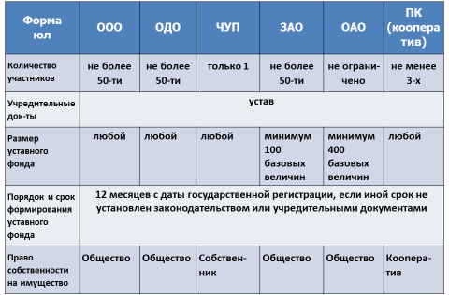
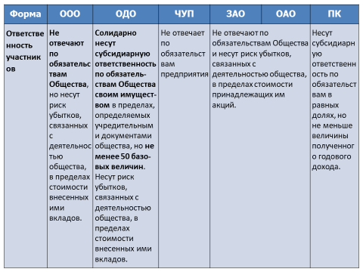
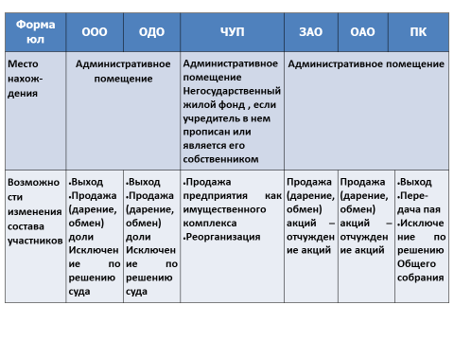
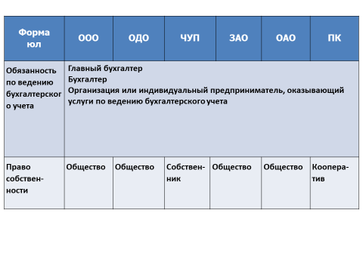

Выбрать и обосновать конкретный адрес регистрации коммерческой организации.

Написать краткое обоснование выбранной организационно-правовой формы.
Форма ю/л | Преимущества формы (адреса) ю/л для выбранного вида экономической деятельности
ООО | 1. Безопасность личных активов: Участники не отвечают по обязательствам Общества своим имуществом, а несут лишь риск убытков в пределах стоимости внесенных ими вкладов. Для производства и продажи продуктов питания — это принципиально.  2. Гибкость капитала: Минимальный размер уставного фонда законодательством не установлен, а срок его формирования составляет 12 месяцев с даты регистрации. Это позволяет направить средства на пекарное оборудование и закупку сырья.  3. Масштабируемость: ООО может включать до 50 участников. Сейчас их двое, в дальнейшем можно принять инвесторов для открытия новых торговых объектов.
Адрес регистрации | 220013, Республика Беларусь, г. Минск, улица Кульман, дом 9.  Для ООО регистрация в жилом фонде не допускается, поэтому выбран нежилой объект. Расположение в жилом квартале обеспечивает покупательский поток для магазина.

3. Придумать название организации, провести проверку по ссылке
http://egr.gov.by/egrn/index.jsp?content=findname
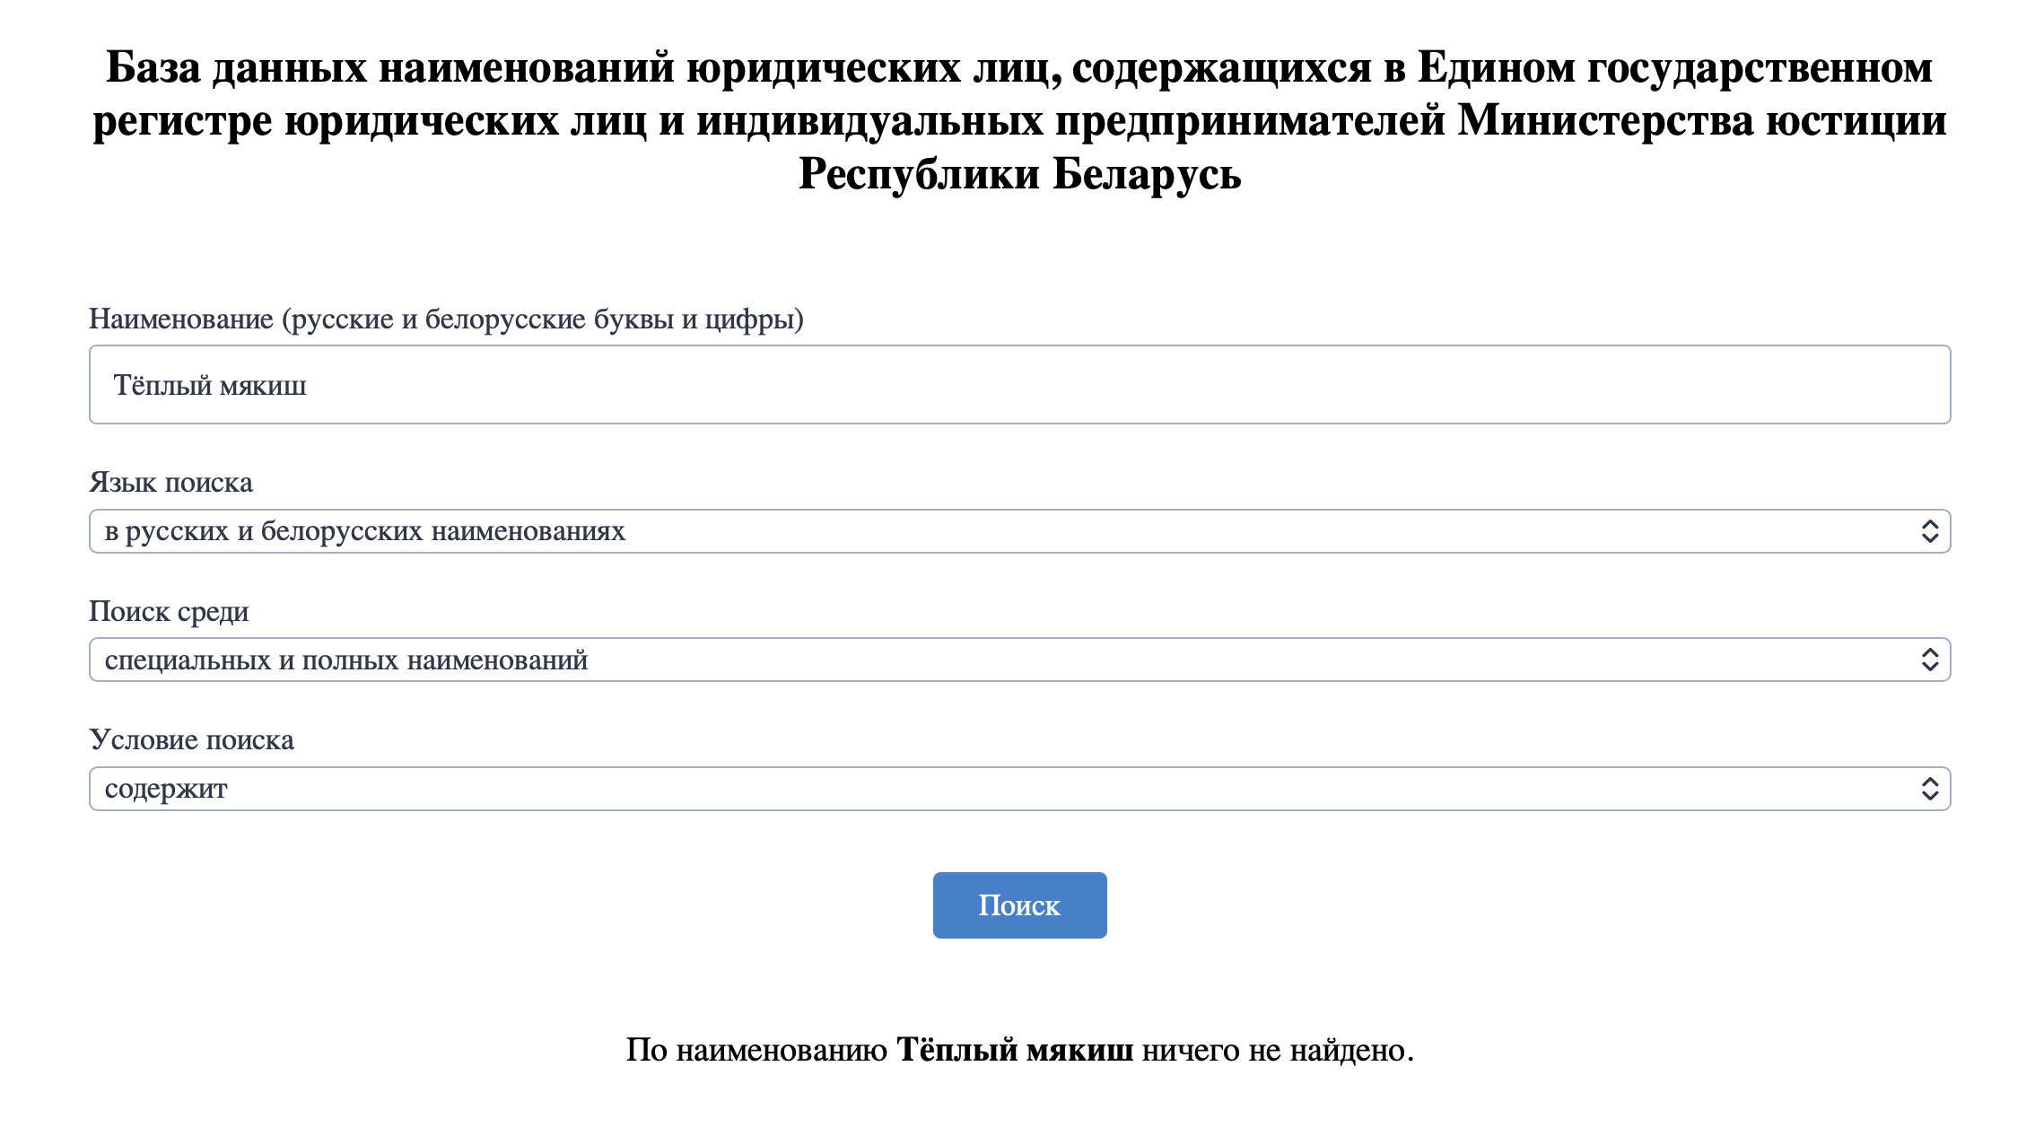

4. Заполнить заявление о государственной регистрации коммерческой организации (см документ в папке лабораторной работы).
5. Заполнить Устав выбранного юридического лица (см основные документы в папке лабораторной работы или по ссылке http://bizinfo.by/sample-documents/statutes-foundation-agreements.html).

6. Провести анализ статистических данных за последние 3 года, представленные по ссылке http://egr.gov.by/egrn/index.jsp?content=cLaw_stat. Заполнить таблицы (см документ Excel в папке лабораторной работы), дополнить документ графической интерпретацией, сделать выводы.

7. Лабораторная работа студента должна содержать папку (ЛР1_Фамилия_факультет_группа) со следующими документами (файлами) (например, ЛР1_Малиновская_ФИТ_2)
• Вид эк деятельности
• Преимущества организационно-правовой формы
• Название (скриншот экрана проверки)
• Заявление
• Устав
• Статистика (Excel)

